**Use Case “Return Bike”**

**1. Mã Use-case**

UC003

**2. Mô tả**

* Use-case này mô tả sự tương tác giữa người dùng và hệ thống khi người dùng quyết định trả xe đã thuê về một bãi bất kỳ.

**3. Các tác nhân**

* Người dùng

1. **Tiền điều kiện**

* Người dùng đã thuê xe

1. **Luồng sự kiện chính**
   1. Khách hàng đóng khóa xe tại vị trí trống trong bãi xe.
   2. Hệ thống EcoBikeRental dừng thời gian thuê xe
   3. Hệ thống EcoBikeRentaltính toán thời gian và chi phí thuê xe.
   4. Hệ thống EcoBikeRental gọi đến usecase “Thanh toán”.
   5. Hệ thống EcoBikeRental hiển thị thông tin giao dịch.
   6. Lưu thông tin giao dịch.
   7. Gửi mail chứa thông tin giao dịch đến hòm thư của khách hàng.
2. **Luồng sự kiện thay th****ế**

* Không

1. **Biểu đồ hoạt động**

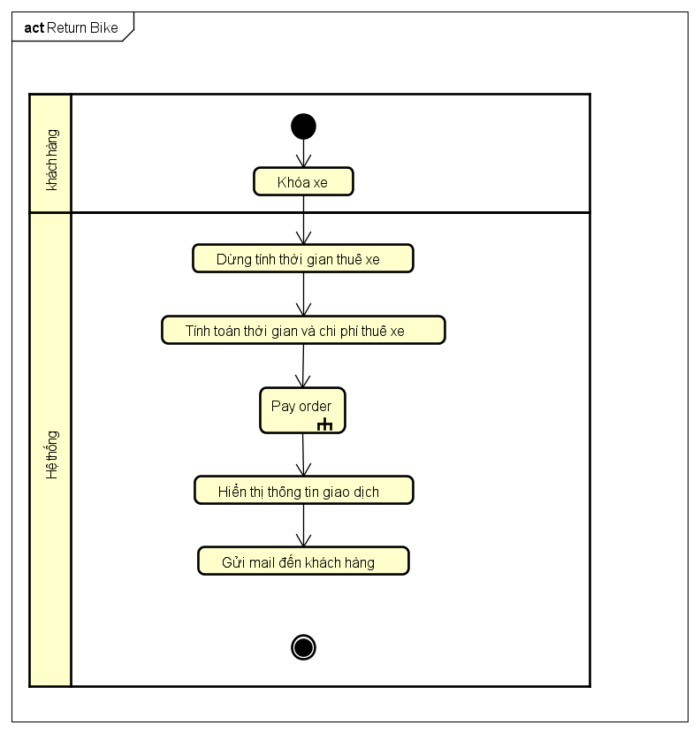

1. **Dữ liệu đầu vào**

* Không

1. **Dữ liệu đầu ra**

|  |  |  |  |  |
| --- | --- | --- | --- | --- |
| STT | Trường dữ liệu | Mô tả | Định dạng hiển thị | Ví dụ |
| 1 | Tên khách hàng | Tên người thuê xe |  | Bùi Tiến Đạt |
| 2 | Loại xe | Tên của xe |  | Xe đạp điện đơn |
| 3 | Thời gian thuê | Thời gian lúc thuê xe | Ghi rõ ngày giờ.  Dd/mm/yyyy | 8:30 am  12/03/2020 |
| 4 | Thời gian trả | Thời gian lúc trả xe | Ghi rõ ngày giờ.  Dd/mm/yy | 10:00 am  12/03/2020 |
| 5 | Thời gian thuê | Thời gian thuê từ lúc thuê xe đến lúc trả xe có trừ đi thời gian tạm dừng thuê xe |  | 90 phút |
| 6 | Chi phí thuê xe |  | -Ngăn cách 3 đơn vị bằng dấu phẩy.  -Có làm trơn đến hàng nghìn | 22,000 |
| 7 | Tiền cọc xe |  | -Ngăn cách 3 đơn vị bằng dấu phẩy.  -Có làm trơn đến hàng nghìn | 4,000,000 |
| 8 | Tiền trả khách |  | -Ngăn cách 3 đơn vị bằng dấu phẩy.  -Có làm trơn đến hàng nghìn | 3,982,000 |

1. **Hậu điều kiện**

* Không